Оглавление

Исследование ИС ADG508 в качестве коммутатора MUX 8-1 цифровых сигналов 2

Исследование ИС ADG508 в качестве коммутатора MUX 8-1 аналоговых сигналов 3

Исследование ИС ADG508 как коммутатора MUX 8 – 1 цифровых сигналов в качестве формирователя ФАЛ 4-х переменных 7

Построение схемы мультиплексора MUX 16 – 1 на основе простого мультиплексора MUX 8 – 1 и дешифратора DC 2 – 4 8

Исследование ИС ADG508 в качестве коммутатора MUX 8-1 цифровых сигналов

|  |  |
| --- | --- |
| № варианта | Входы D0, …, D7 |
| 17 | 01100111 |

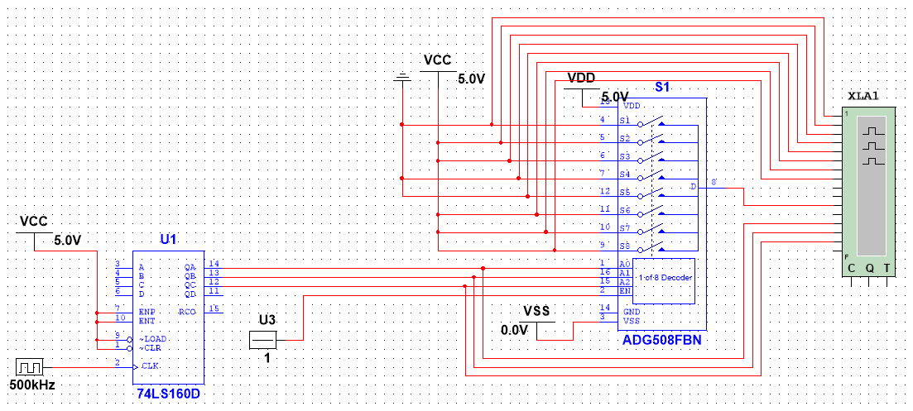

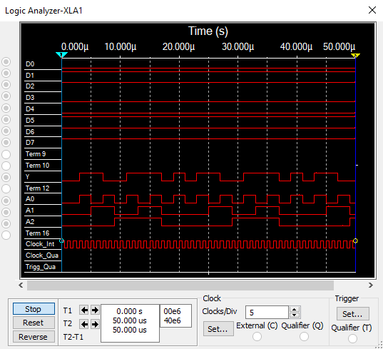

Исследование ИС ADG508 в качестве коммутатора MUX 8-1 аналоговых сигналов

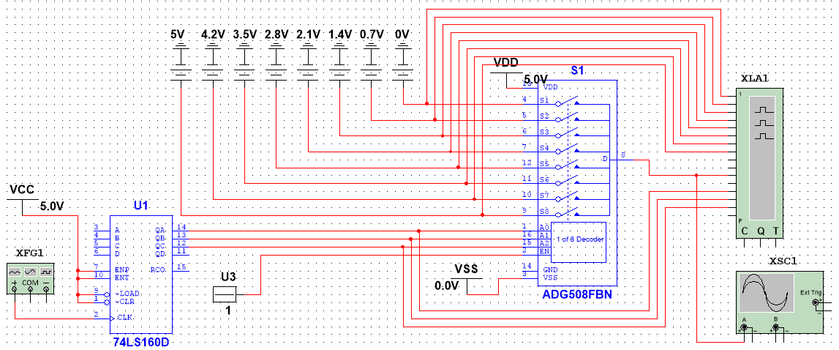

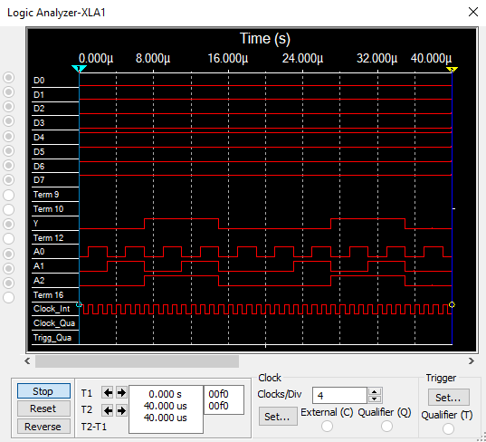

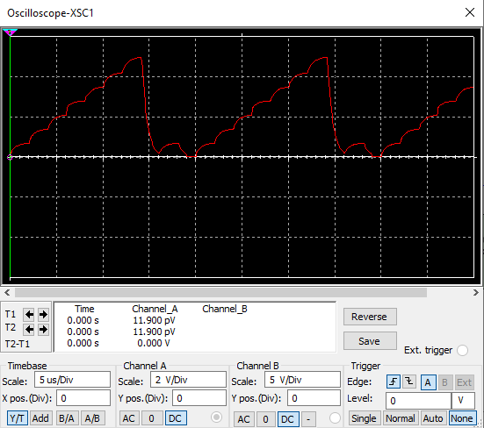

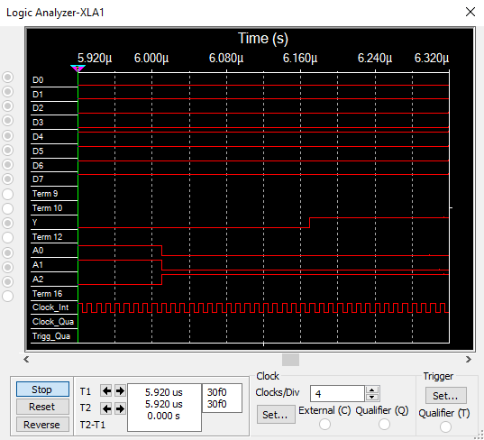

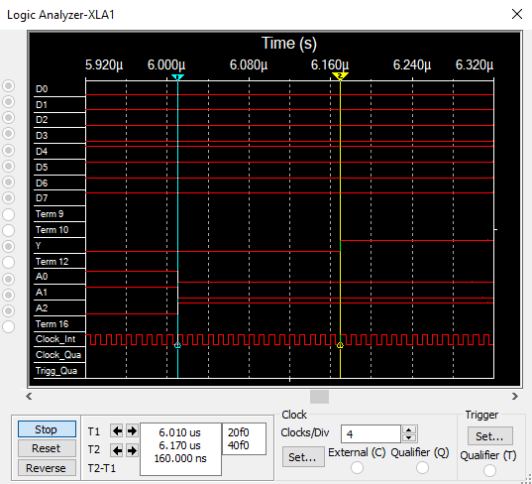

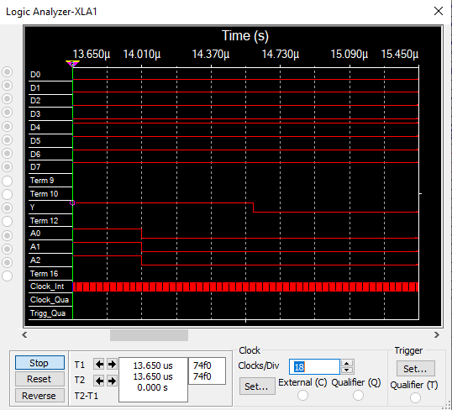

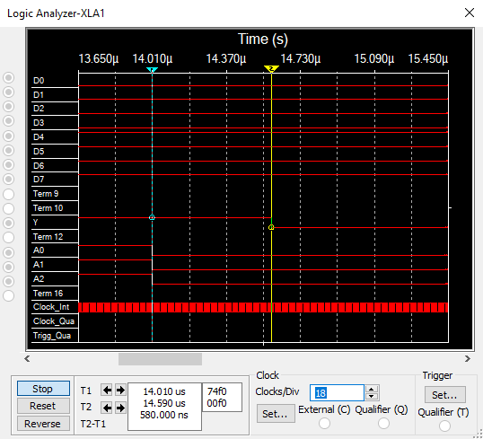

Исследование ИС ADG508 как коммутатора MUX 8 – 1 цифровых сигналов в качестве формирователя ФАЛ 4-х переменных

|  |  |
| --- | --- |
| № варианта | Логическая функция |
| 17 | 1, 2, 4, 5, 8, 11, 12, 15 |

|  |  |  |  |  |  |  |
| --- | --- | --- | --- | --- | --- | --- |
| **№ набора** | **x4** | **x3** | **x2** | **x1** | **f** | **Примечание** |
| 0 | 0 | 0 | 0 | 0 | 0 | D0 = x1 |
| 1 | 0 | 0 | 0 | 1 | 1 |
| 2 | 0 | 0 | 1 | 0 | 1 | D1 = |
| 3 | 0 | 0 | 1 | 1 | 0 |
| 4 | 0 | 1 | 0 | 0 | 1 | D2 = 1 |
| 5 | 0 | 1 | 0 | 1 | 1 |
| 6 | 0 | 1 | 1 | 0 | 0 | D3 = 0 |
| 7 | 0 | 1 | 1 | 1 | 0 |
| 8 | 1 | 0 | 0 | 0 | 1 | D4 = |
| 9 | 1 | 0 | 0 | 1 | 0 |
| 10 | 1 | 0 | 1 | 0 | 0 | D5 = |
| 11 | 1 | 0 | 1 | 1 | 1 |
| 12 | 1 | 1 | 0 | 0 | 1 | D6 = |
| 13 | 1 | 1 | 0 | 1 | 0 |
| 14 | 1 | 1 | 1 | 0 | 0 | D7 = |
| 15 | 1 | 1 | 1 | 1 | 1 |

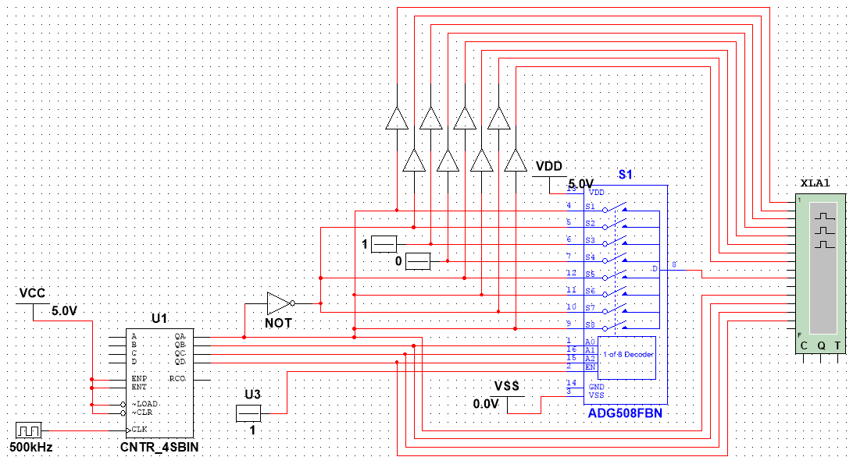

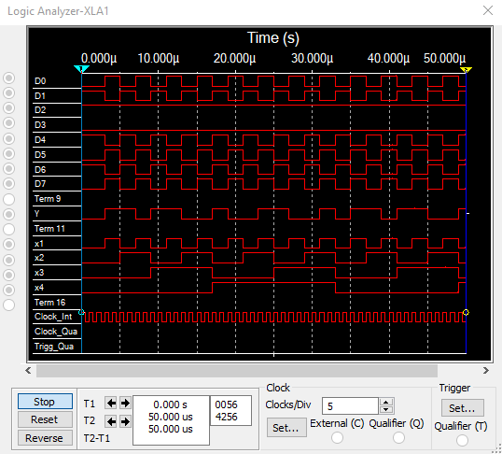

Построение схемы мультиплексора MUX 16 – 1 на основе простого мультиплексора MUX 8 – 1 и дешифратора DC 2 – 4

